深 圳 大 学 实 验 报 告

课程名称： 计算机视觉

实验项目名称： 目标检测基础网络与参数调优实验

学院： 计算机与软件学院

专业： 计算机科学与技术（卓越班）

指导教师： 罗笑玲

报告人： 王培鸿 学号： 2022152021
班级： 计算机科学与技术（卓越班）

实验时间： 2025年10月26日

实验报告提交时间： 2025年10月26日

教务部制
实验目的与要求：
目的：
- 通过 “修改边界框坐标（如将原始 bbox 改为 [50,80,180,200]）” 实验，掌握坐标式（xyxy）与中心式（cxcywh）边界框的互转逻辑，观察边界框坐标调整对转换结果（中心坐标、宽高）的影响，验证转换函数的正确性，为后续检测任务中标注框处理奠定基础。
- 通过 “调整 NMS 阈值（0.3 与 0.7）” 实验，对比不同阈值下保留的多目标边界框数量、重叠度差异，理解 NMS 在过滤冗余检测框、实现多目标去重中的核心作用，明确阈值松紧度对检测精度（避免漏检 / 误检）的影响规律。
- 通过 “调整锚框基准尺寸（改为 [15,25,35]）与宽高比（改为 [0.7,1,1.5]）” 实验，观察新锚框与目标框的 IoU 变化，理解锚框尺寸、比例与目标匹配度的关联，掌握适配目标特性的锚框设计方法，为提升检测网络对不同尺寸目标的捕捉能力提供依据。
- 结合上述实验的错误案例（如 NMS 阈值不当导致误检、锚框不匹配导致定位偏差），通过 “真实边界框 - 预测边界框 - 类别标注” 可视化，分析检测错误类型，从边界框转换准确性、NMS 阈值选择、锚框设计合理性角度，探究实验中检测错误的根源，提升对检测任务关键参数的调试能力。
要求：
- 实验准备（15分）：提前完成详细预习报告，熟练配置实验所需开发环境，清晰梳理计算机视觉算法核心原理及代码框架，准备好相关资源
- 实验过程与代码实现（30分）：代码结构模块化、逻辑严谨，关键函数、参数及算法核心逻辑均有规范注释；按要求独立完成算法功能开发与调试，自主解决实验中的技术问题
- 代码呈现（10分）：附完整可运行代码，结构清晰、注释规范且无抄袭；
- 截图规范（10分）：运行结果截图清晰，均按“图1 XXX”编号，图题居中位于图下方，文中均有“见图1”“如图1所示”等明确引用，插图与图题不拆页；
- 结果分析（20分）：结合算法目标深入分析结果合理性，结论逻辑严谨且基于实验数据；
- 格式（15分）：完全符合计算机视觉算法实验报告规范，排版整洁无错别字
方法、步骤：
- 实验示例4-1：多⽬标边界框NMS处理
⽬的：理解⾮极⼤值抑制（NMS）在多⽬标去重中的作⽤。
代码：实现简单NMS，过滤重叠度⾼的边界框。
- 实验问题4-1：调整NMS阈值
⽬的：观察NMS阈值对保留边界框数量的影响。
修改点： 将iou_threshold分别改为0.3和0.7； 对⽐不同阈值下保留的边界框差异。
- 实验示例4-2：锚框（Anchor Box）设计
⽬的：理解锚框在⽬标检测中的作⽤，设计适配不同尺⼨的锚框。
代码：定义不同宽⾼⽐的锚框，可视化并计算与⽬标的IoU。
- 实验问题4-2：调整锚框尺⼨和⽐例
⽬的：观察锚框尺⼨和宽⾼⽐对IoU的影响。
修改点： 将base_sizes改为[15, 25, 35]，ratios改为[0.7, 1, 1.5]； 对⽐新锚框与⽬标的IoU变化。

实验过程及内容：
- 实验4-1实现：
import numpy as np

def iou(box1, box2):
"""
计算两个边界框的交并⽐(IoU)
box1: 边界框1，格式[xmin, ymin, xmax, ymax]
box2: 边界框2，格式[xmin, ymin, xmax, ymax]
返回: IoU值（0-1之间）
"""
# 计算交集区域坐标
xmin1, ymin1, xmax1, ymax1 = box1
xmin2, ymin2, xmax2, ymax2 = box2

inter_xmin = max(xmin1, xmin2)
inter_ymin = max(ymin1, ymin2)
inter_xmax = min(xmax1, xmax2)
inter_ymax = min(ymax1, ymax2)

# 计算交集面积，无交集面积则为0
inter_width = max(0, inter_xmax - inter_xmin)
inter_height = max(0, inter_ymax - inter_ymin)
inter_area = inter_width * inter_height

# 计算两个box的面积
area1 = (xmax1 - xmin1) * (ymax1 - ymin1)
area2 = (xmax2 - xmin2) * (ymax2 - ymin2)

# 计算并集面积
union_area = area1 + area2 - inter_area

# IOU：交集面积 / 两个框的并集面积
return inter_area / union_area if union_area > 0 else 0

def nms(boxes, scores, iou_threshold):
"""
⾮极⼤值抑制(NMS)：过滤重叠度⾼的边界框
boxes: 边界框列表，格式[[xmin, ymin, xmax, ymax], ...]
scores: 每个边界框的置信度列表
iou_threshold: IoU阈值，超过该值的框会被过滤
返回: 保留的边界框索引
"""
# 如果没有边界框，返回空列表
if len(boxes) == 0:
return []

# 将边界框转换为numpy数组方便处理
boxes = np.array(boxes)

# 提取每个框的坐标
x1 = boxes[:, 0]
y1 = boxes[:, 1]
x2 = boxes[:, 2]
y2 = boxes[:, 3]

# 按置信度降序排序，获取排序索引
# 切片是[start:end:step]，-1表示从末尾到开头
order = np.argsort(scores)[::-1]
keep = [] # 用于存储保留的边界框索引
while len(order)>0:
# 取出置信度最高的框索引
top_idx = order[0]
keep.append(top_idx)

# 计算当前框与其他框的IoU
ious = np.array([iou(boxes[top_idx], boxes[i]) for i in order[1:]])
# 保留IoU小于阈值的框
# 找到所有IoU小于阈值的索引
mask = ious <= iou_threshold
# 保留对应的框索引
order = order[1:][mask]

return keep

if __name__ == "__main__":
boxes = [
[50, 60, 150, 180], # 框1
[55, 65, 145, 175], # 框2（与框1⾼度重叠）
[200, 210, 300, 320], # 框3
[205, 215, 295, 315] # 框4（与框3⾼度重叠）
]

scores = [0.9, 0.85, 0.92, 0.88] # 每个框的置信度
keep_indices = nms(boxes, scores, iou_threshold=0.5)
keep_boxes = [boxes[i] for i in keep_indices]

print("原始边界框：", boxes)
print("原始置信度：", scores)
print(f"NMS阈值0.5时保留的边界框索引：{keep_indices}")
print(f"保留的边界框：{keep_boxes}")

- 实验4-2实现：
import numpy as np
# 独⽴实现IoU计算函数
def compute_iou(box1, box2):
"""计算两个边界框的交并⽐（框格式：[xmin, ymin, xmax, ymax]）"""
xmin1, ymin1, xmax1, ymax1 = box1
xmin2, ymin2, xmax2, ymax2 = box2

# 交集坐标
inter_xmin = max(xmin1, xmin2)
inter_ymin = max(ymin1, ymin2)
inter_xmax = min(xmax1, xmax2)
inter_ymax = min(ymax1, ymax2)

# 交集⾯积
inter_area = max(0, inter_xmax - inter_xmin) * max(0, inter_ymax - inter_ymin)

# 两个框的并集面积
union_area = (xmax1 - xmin1) * (ymax1 - ymin1) + (xmax2 - xmin2) * (ymax2 - ymin2) - inter_area

# 计算IoU
iou = inter_area / union_area if union_area != 0 else 0
return iou

# 独⽴实现锚框⽣成函数
def create_anchors(base_sizes=[16, 32, 64], aspect_ratios=[0.5, 1, 2]):
"""
⽣成不同尺⼨和宽⾼⽐的锚框
base_sizes: 基准尺⼨列表（锚框的参考⼤⼩）
aspect_ratios: 宽⾼⽐（w/h）列表
返回：锚框列表（格式：[w, h]）
"""
anchors = []
for base in base_sizes:
for ratio in aspect_ratios:
# 计算宽⾼（保持⾯积≈base²）
# 宽⾼⽐ ratio = w/h → w = ratio * h
# ⾯积 w*h = ratio * h² ≈ base² → h = base / sqrt(ratio)
h = base / np.sqrt(ratio)
w = base * np.sqrt(ratio)
anchors.append([round(w, 1), round(h, 1)]) # 保留1位⼩数

return anchors

# 主程序：⽣成锚框并计算与⽬标的IoU
if __name__ == "__main__":
# 定义基准参数
# base_sizes = [16, 32, 64]
base_sizes = [15, 25, 35]
# 基准尺⼨
# aspect_ratios = [0.5, 1, 2] # 宽⾼⽐（w/h）
aspect_ratios = [0.7, 1, 1.5] # 宽⾼⽐（w/h）

# ⽣成锚框
anchors = create_anchors(base_sizes, aspect_ratios)
print(f"基准尺⼨：{base_sizes}，宽⾼⽐：{aspect_ratios}")
print(f"⽣成的锚框（宽, ⾼）：{anchors}")
# 定义⽬标框（假设宽30，⾼30）
target_wh = [30, 30] # [w, h]
print(f"\n⽬标框（宽, ⾼）：{target_wh}")
# 转换为边界框格式（中⼼在原点，便于计算IoU）
def wh_to_bbox(wh):
w, h = wh
return [-w/2, -h/2, w/2, h/2] # [xmin, ymin, xmax, ymax]
target_bbox = wh_to_bbox(target_wh)

# 计算每个锚框与⽬标的IoU
iou_scores = []
for anchor in anchors:
anchor_bbox = wh_to_bbox(anchor)
iou_val = compute_iou(target_bbox, anchor_bbox)
iou_scores.append(round(iou_val, 3))

# 输出结果
print("\n锚框与⽬标的IoU：")
for i, (anchor, iou_val) in enumerate(zip(anchors, iou_scores)):
print(f"锚框{i+1}（宽={anchor[0]}, ⾼={anchor[1]}）：IoU={iou_val}")

# 找到最佳匹配锚框
best_idx = np.argmax(iou_scores)
print(f"\n最佳匹配锚框：{anchors[best_idx]}，IoU={iou_scores[best_idx]}")
print("说明：锚框尺⼨和⽐例越接近⽬标，IoU越⾼")

数据处理分析：
- 实验4-1：
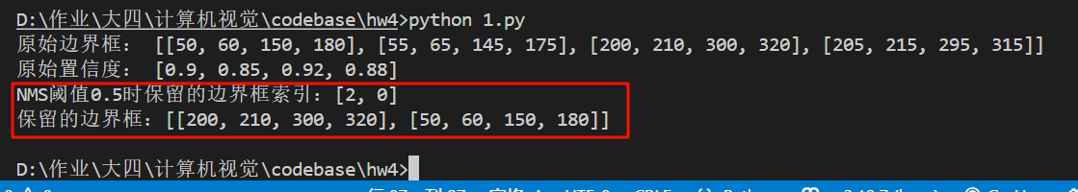
图表 1 NMS阈值为0.5
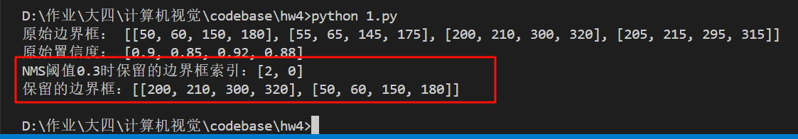
图表 2 NMS阈值为0.3
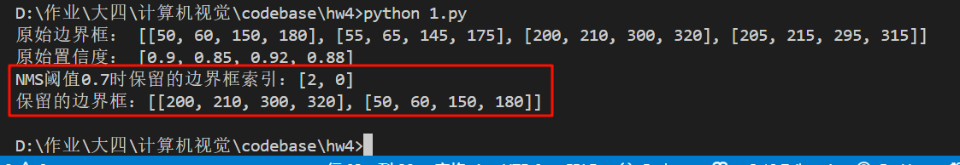
图表 3 NMS阈值为0.7
结果分析：
调整NMS阈值为0.3、0.5、0.7，发现保留的边界框都没有变化，原因是输入样例的特殊性；理论上，阈值越高，保留的边界框越多，反之，越少。

- 实验4-2：
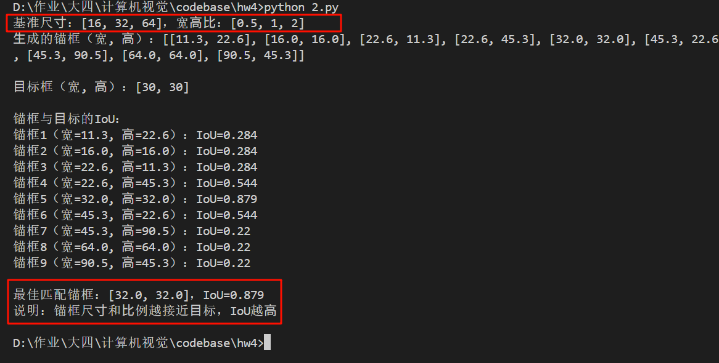
图表 4 示例输入结果
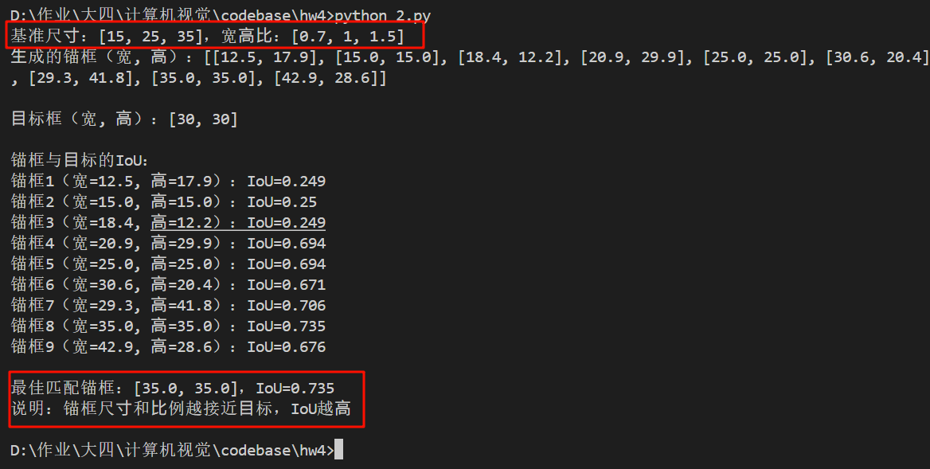
图表 5 实验输入结果
结果分析：
通过依次调整：基准尺寸:[16，32，64]，宽高比:[0.5，1，2]；以及基准尺寸:[15，25，35]，宽高比:[0.7，1，1.5]；发现锚框尺寸和比例越接近目标，IOU越高。
实验结论：
1. 边界框转换与NMS
掌握了坐标式（xyxy）与中心式（cxcywh）边界框的互转逻辑，理解了NMS在多目标去重中的核心作用，明确NMS阈值与保留边界框数量的关系：理论上阈值越高，保留的边界框越多；阈值越低，保留的边界框越少。

2. 锚框设计
明确了锚框尺寸、宽高比与目标匹配度的关联，锚框的基准尺寸和宽高比越接近目标框的尺寸和比例，其与目标框的IoU越高。通过调整基准尺寸（如改为[15,25,35]）和宽高比（如改为[0.7,1,1.5]），可提升检测网络对不同尺寸目标的捕捉能力。

指导教师批阅意见：

成绩评定：

指导教师签字：
年 月 日
备注：
注：1、报告内的项目或内容设置，可根据实际情况加以调整和补充。
2、教师批改学生实验报告时间应在学生提交实验报告时间后10日内。

